ВЛИЯНИЕ ИОННОЙ ЖИДКОСТИ НА ЭКСТРАКЦИЮ Актинидов и лантанидов(III) фосфорилмочевинАМИ ИЗ АЗОТНОкислых растворов
А. Н. Турановª, В. К. Карандашев^{b}, Е. И. Горюнов^{c}, И. Б Горюнова^{c}, В. К. Брель^{c,*}
Supplementary Materials
Таблица 1S. Коэффициент распределения Ln(III) при экстракции растворами 0.05 моль/л соединений 1 – 4 в хлороформе (D⁰_{Ln}) и в хлороформе, содержащем 0.1 моль/л bmimTf₂N (D_{Ln}) из раствора 3 моль/л HNO₃.

Ln(III) | соединение 1 |  | соединение 2 |  | соединение 3 |  | соединение 4
 | D⁰_{Ln} | D_{Ln} | D⁰_{Ln} | D_{Ln} | D⁰_{Ln} | D_{Ln} | D⁰_{Ln} | D_{Ln}
La | 0.69 | 61.6 | 0.45 | 1.78 | 0.35 | 1.09 | <0.005 | 0.012
Ce | 1.29 | 166 | 0.63 | 3.02 | 0.44 | 1.38 | <0.005 | 0.016
Pr | 1.62 | 275 | 0.72 | 3.63 | 0.60 | 1.38 | <0.005 | 0.018
Nd | 1.51 | 288 | 0.64 | 3.47 | 0.56 | 1.29 | <0.005 | 0.017
Sm | 2.19 | 324 | 0.87 | 4.68 | 0.52 | 1.20 | <0.005 | 0.024
Eu | 2.09 | 309 | 0.83 | 4.47 | 0.48 | 1.05 | <0.005 | 0.028
Gd | 1.62 | 240 | 0.74 | 3.71 | 0.40 | 0.87 | <0.005 | 0.024
Tb | 1.82 | 269 | 0.79 | 4.17 | 0.43 | 0.93 | <0.005 | 0.026
Dy | 1.51 | 224 | 0.77 | 3.80 | 0.42 | 0.81 | <0.005 | 0.025
Ho | 1.17 | 151 | 0.71 | 3.23 | 0.40 | 0.79 | <0.005 | 0.022
Er | 0.93 | 107 | 0.66 | 2.63 | 0.36 | 0.77 | <0.005 | 0.019
Tm | 0.74 | 64.6 | 0.63 | 2.14 | 0.35 | 0.72 | <0.005 | 0.016
Yb | 0.57 | 43.6 | 0.61 | 1.82 | 0.32 | 0.69 | <0.005 | 0.013
Lu | 0.44 | 26.3 | 0.56 | 1.51 | 0.27 | 0.63 | <0.005 | 0.008
Таблица 2S. Коэффициенты распределения Ln(III) при экстракции растворами 0.02 моль/л соединений 1 и 5 [29] в дихлорэтане, хлороформе и нитробензоле, содержащими 0.1 моль/л bmimTf₂N, из раствора 3 моль/л HNO₃.

Ln(III) | хлороформ |  | дихлорэтан |  | нитробензол
 | 1 | 5 | 1 | 5 | 1
La | 3.89 | 19.0 | 1.82 | 93.3 | 0.26
Ce | 10.5 | 40.7 | 4.36 | 240 | 0.59
Pr | 17.4 | 51.5 | 5.50 | 295 | 0.74
Nd | 18.2 | 50.1 | 5.37 | 269 | 0.71
Sm | 20.4 | 60.2 | 7.76 | 380 | 1.02
Eu | 19.5 | 53.7 | 7.58 | 331 | 0.98
Gd | 15.8 | 42.6 | 4.90 | 251 | 0.74
Tb | 17.0 | 43.6 | 6.46 | 275 | 0.83
Dy | 14.1 | 30.2 | 5.25 | 195 | 0.69
Ho | 9.55 | 21.9 | 3.89 | 132 | 0.52
Er | 6.76 | 17.0 | 2.63 | 83.2 | 0.42
Tm | 4.07 | 13.5 | 1.95 | 58.9 | 0.30
Yb | 2.75 | 8.51 | 1.51 | 38.0 | 0.23
Lu | 1.66 | 5.89 | 0.95 | 22.9 | 0.15

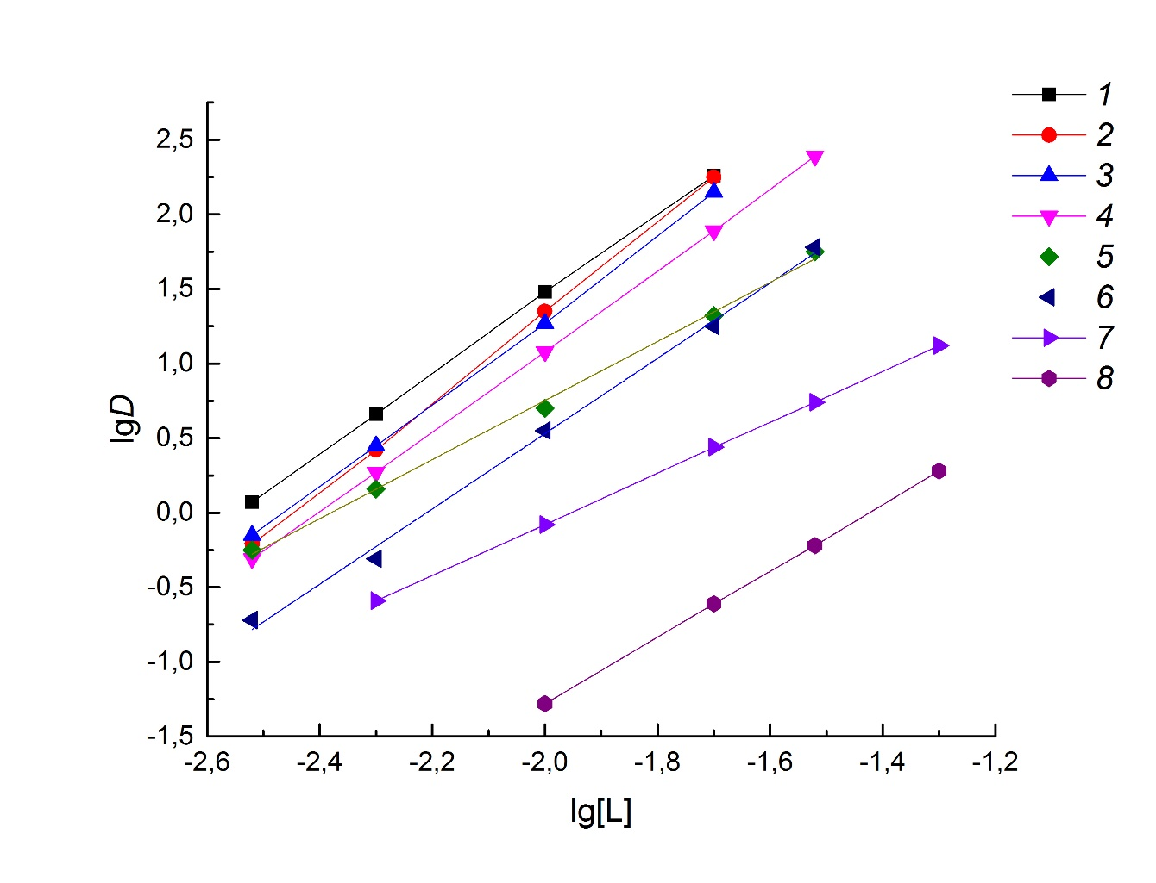

Рис. 1S. Зависимость коэффициентов распределения Th(IV) (1, 2, 5, 7) и U(VI) (3, 4, 6, 8) от концентрации соединений 1 (1, 6), 2 (2, 4), 3 (3, 5) и 4 (7, 8) в хлороформе при экстракции из раствора 3 моль/л HNO₃.

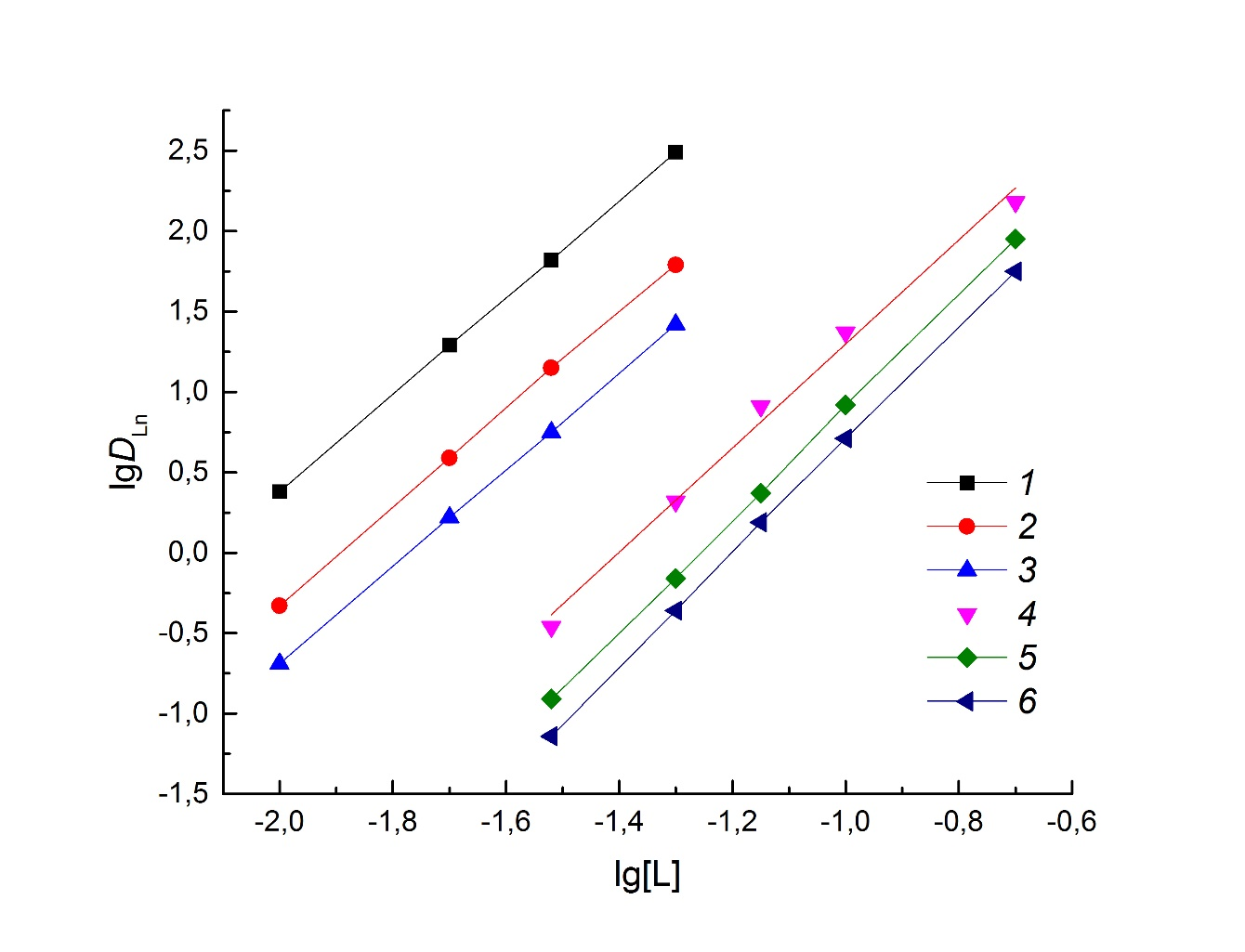

Рис. 2S. Зависимость коэффициентов распределения Eu(III) (1, 4), La(III) (2, 5) и Lu(III) (3, 6) от концентрации соединения 1 в хлороформе (4 – 6) и в хлороформе, содержащем 0.1 моль/л bmimTf₂N (1 - 3) при экстракции из раствора 3 моль/л HNO₃.

